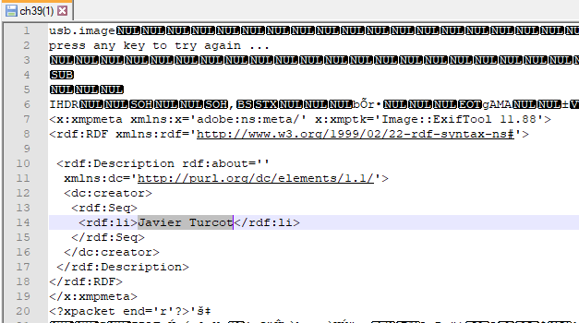
Une fois le fichier téléchargé, il suffit simplement d’ouvrir le fichier avec un éditeur de texte comme Notepad ou VisualCodeStudio afin de retrouver le nom du propriétaire.

